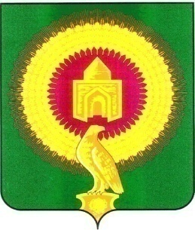

АДМИНИСТРАЦИЯ
НОВОУРАЛЬСКОГО СЕЛЬСКОГО ПОСЕЛЕНИЯ
ВАРНЕНСКОГО МУНИЦИПАЛЬНОГО РАЙОНА

ПОСТАНОВЛЕНИЕ

от 31.08.2021 года № 35
п. Новый Урал

Об отмене постановления администрации
Новоуральского сельского поселения от
21.06.2019 г. № 32/2 «Об утверждении
административного регламента исполнения
муниципальной функции «Осуществление
муниципального контроля в сфере благоустройства
на территории Новоуральского сельского поселения
Варненского муниципального района Челябинской области»

В соответствии с Федеральным законом от 31.07.2020г. № 248-ФЗ «О государственном контроле (надзоре) и муниципальном контроле в Российской Федерации, Федеральным законом от 06.10.2003 №131-ФЗ «Об общих принципах организации местного самоуправления в Российской Федерации», администрация Новоуральского сельского поселения
ПОСТАНОВЛЯЕТ:
- Признать утратившими силу постановление администрации Новоуральского сельского поселения от 21.06.2019 года № 32/2 «Об утверждении административного регламента исполнения муниципальной функции «Осуществление муниципального контроля в сфере благоустройства на территории Новоуральского сельского поселения Варненского муниципального района Челябинской области».
- Настоящее постановление подлежит опубликованию на официальном сайте администрации Новоуральского сельского поселения Варненского муниципального района.
- Контроль за исполнением настоящего постановления оставляю за собой.

Глава Новоуральского сельского поселения: Е.Н.Якимец

